АДМИНИСТРАЦИЯ
СУНСКОГО ГОРОДСКОГО ПОСЕЛЕНИЯ
СУНСКОГО РАЙОНА КИРОВСКОЙ ОБЛАСТИ

ПОСТАНОВЛЕНИЕ
03.10.2024 № 87

пгт Суна

О внесении изменений в постановление администрации
Сунского городского поселения от 05.12.2023 № 135

В целях реализации статьи 160.1 Бюджетного кодекса Российской Федерации, в соответствии с постановлением администрации Сунского городского поселения Сунского района Кировской области от 05.12.2023 № 134 «Об утверждении перечня главных администраторов
доходов бюджета Сунского городского поселения» (с изменениями от 03.10.2024 № 86), администрация Сунского городского поселения ПОСТАНОВЛЯЕТ:
1. Внести в перечень кодов бюджетной классификации, закрепленных за администрацией Сунского городского поселения, утвержденный постановлением администрации Сунского городского поселения Сунского района Кировской области от 05.12.2023 № 135 «Об осуществлении бюджетных полномочий администратора доходов бюджета Сунского городского поселения на 2024 год», следующие изменения:
1.1. После строки
980 | 2 02 16001 13 0000 150 | Дотации бюджетам городских поселений на выравнивание бюджетной обеспеченности из бюджетов муниципальных районов
Дополнить строкой следующего содержания:
980 | 2 02 16549 13 0000 150 | Дотации (гранты) бюджетам городских поселений за достижение показателей деятельности органов местного самоуправления

2. Настоящее постановление вступает в силу после его официального опубликования.
3. Постановление подлежит опубликованию в Информационном бюллетене органов местного самоуправления Сунского городского поселения Сунского района Кировской области и размещению на официальном сайте администрации Сунского муниципального района Кировской области.
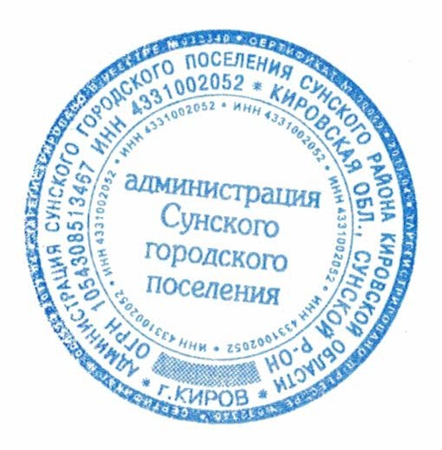
Глава администрации
Сунского городского поселения
Сунского района Кировской области С.А. Маишев

